Artikel in de Volkskrant – 13 november 2017

'Elk voetje dat je recht krijgt, blijft indrukwekkend. Maar de behandeling kan altijd beter'
De behandeling van klompvoeten kan nog beter, vinden artsen en wetenschappers in Eindhoven. Daartoe worden kinderen met én zonder klompvoetjes onderzocht in een looplab.
Marieke Mudde13 november 2017, 18:38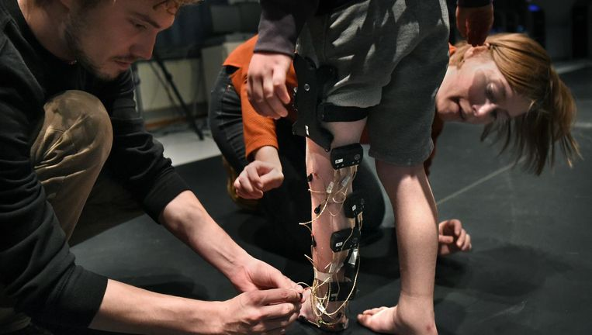
In het looplab van de Paramedische Hogeschool Eindhoven krijgt een kind sensoren op zijn been. Beeld Marcel van den Bergh
Eén, twee, drie, vier, vijf, telt Morris (6) hardop en hij loopt naar de pylon aan de overkant. Op zijn linkerbeen zitten sensoren en kastjes vastgeplakt en om zijn heupen draagt hij een soort riem. In de donkere kamer, waar zachtjes kindermuziek opstaat, loopt hij meerdere keren heen en weer tussen de pylonen.
Morris is geboren met twee klompvoetjes. Een klompvoet is een aangeboren afwijking van de stand van de voet. De voet is naar beneden en naar binnen gekanteld. De voet lijkt op een golfclub en heet in het Engels daarom clubfoot.
Morris is een van de zestig kinderen die de komende tijd in het looplab op de Fontys Paramedische Hogeschool Eindhoven zullen lopen. Dit lab was al op de hogeschool aanwezig en is ingericht voor de analyse van klompvoeten.
De kinderen lopen over een krachtplaat, die de landing en afzet van de voet meet. Dit geeft samen met het registreren van de loopbewegingen met infraroodlicht informatie over hoe de gewrichten bewegen en belast worden en hoeveel kracht de spieren geven. De onderzoekers, onder leiding van bewegingswetenschappers Marieke van der Steen en Benedicte Vanwanseele, willen deze data gebruiken om te ontdekken welke factoren voorspellen of een klompvoet terug zal vallen in de klompvoetpositie. Als dat lukt, kan de behandeling tijdig worden bijgesteld. 20 procent van de gevallen kent een terugval.
Een klompvoet goed behandelen is cruciaal, volgens Arnold Besselaar, kinderorthopedisch chirurg in het Máxima Medisch Centrum (MMC) en initiatiefnemer van het onderzoek. 'Als je een klompvoet goed behandelt, heeft de patiënt er de rest van zijn leven geen last van. Als je een klompvoet niet goed behandelt, krijgt de patiënt veel pijn en ernstige misvormingen. Je bent dan voor je leven getekend.'
Of en hoe het looplab onderdeel wordt van de behandeling moet de komende tijd duidelijk worden. Besselaar: 'Als blijkt dat de nieuwe analyse in het looplab deze patiënten helpt, gaan mogelijk alle klompvoetkinderen in het looplab lopen.'
Het onderzoek loopt tot begin 2019. De metingen startten afgelopen zomer en tot nu toe bezochten twaalf kinderen het looplab. Dit zijn patiëntjes met klompvoeten zonder terugval, met terugval en kinderen zonder klompvoeten. Die laatste groep doet mee als controlegroep.
Jaarlijks worden er zo'n 200 kinderen met klompvoeten geboren in Nederland. De helft van de patiëntjes heeft de afwijking aan beide voeten. Op de 20-weken echo is al te zien of een kindje een klompvoet heeft. De oorzaken zijn divers: een liggingafwijking in de baarmoeder, een neurologische aandoening, een verstoring van de zenuwvoorziening van de voet of een erfelijke factor.
De behandeling begint meestal 48 uur na de bevalling. De arts masseert het voetje en maakt het soepel. De arts zet het voetje geleidelijk in de goede stand met gips. Elke week krijgt de baby nieuw gips. Na ongeveer zes weken snijdt de arts de achillespees door. Een te korte achillespees houdt namelijk de behandeling tegen. De arts gipst het beentje weer in en de achillespees kan aangroeien op de gewenste lengte. Na het gipstraject krijgt het kindje schoentjes die vastzitten op een beugel, die het tot het vierde levensjaar draagt.
De behandeling geeft goede resultaten. Besselaar: 'Elk voetje dat je recht krijgt, blijft indrukwekkend. Maar de behandeling kan altijd beter, met name voor kinderen met een terugval.'
Na meerdere keren heen en weer te hebben gelopen, wordt Morris ongeduldig en gaat steeds sneller tot vijf tellen en lopen. Gelukkig voor hem raakt er een sensor los en is de looptest klaar. Dan is zijn zusje aan de beurt, die geen klompvoetjes heeft maar meedoet voor de controlegroep. Morris is een goed voorbeeld van een geslaagde behandeling: hij voetbalt, zwemt en zit op scouting.

